Abadikan Gema Kemeriahan:
Hadiah dari Sennheiser untuk Hadirkan Perayaan Natal dan Tahun Baru yang tak Terlupakan

Banyak yang beranggapan bahwa perjalanan satu tahun belum lengkap tanpa diakhiri dengan perayaan yang meriah, dan saat ini penghujung tahun sudah tinggal menghitung hari.

Baik untuk menyanyikan lagu-lagu Natal, membuat konten vlog tahun baru, atau sekadar berbagi cerita 2023 Anda kepada dunia, sangat penting untuk memastikan bahwa momen-momen tersebut dapat terus dikenang, membanggakan, dan terdokumentasikan dengan baik. Inilah mengapa kualitas audio menjadi sangat penting.

Sennheiser menghadirkan rangkaian perangkat audio yang menarik, dirancang untuk semakin menghidupkan dan memberi warna pada konten Natal dan akhir tahun Anda. Untuk membantu Anda mengoptimalkan momen perayaan tersebut dan menciptakan kenangan yang berkesan, kami telah menyusun sebuah panduan hadiah untuk Anda, agar kisah Anda menjadi semakin tak terlupakan.

Penawaran khusus di bulan ini, Sennheiser menghadirkan penawaran eksklusif pada rangkaian produknya. Dapatkan penawaran terbaik melalui mitra resmi Sennheiser, yakni Chandracom, Galva Store, Little Midi Store, dan Bursa Kamera Profesional.

Ciptakan momen terbaik bersama keluarga dengan audio berkualitas tinggi

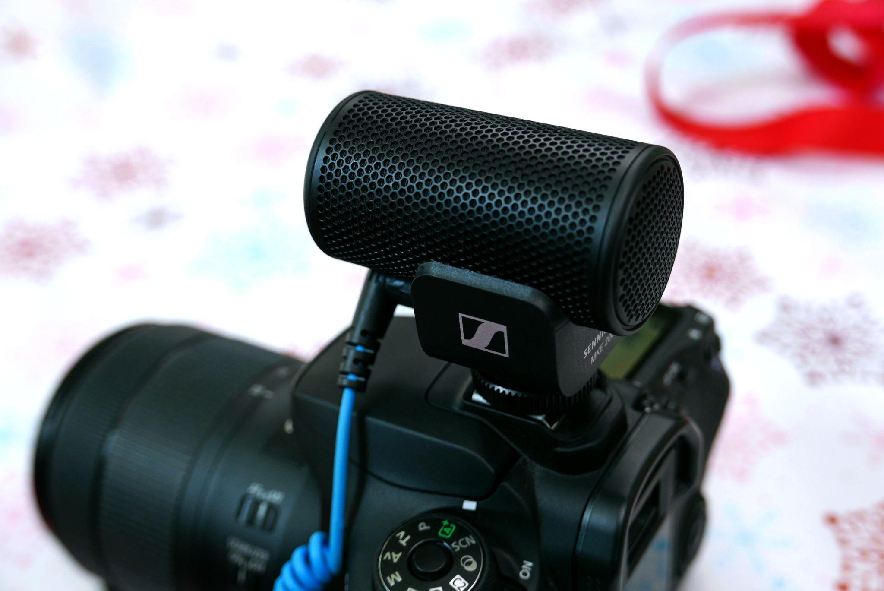

MKE 200 – Abadikan kenangan bersama keluarga Anda dengan audio yang jernih. Abadikan setiap tawa, momen menyentuh hati, penampilan keluarga, dan kejadian di balik layar dengan mikrofon MKE 200. Mikrofon ini memastikan bahwa kenangan berharga Anda terdengar sejelas yang terlihat di video Anda. Directional on-camera microphone dengan built-in pelindung angin dan peredam guncangan untuk menyempurnakan audio dalam kamera ini. Termasuk kabel melingkar TRS dan TRRS 3,5 mm untuk kompatibilitas dengan kamera DSLR dan mirrorless atau perangkat seluler.

Fitur MKE 200:
- Directional microphone untuk audio yang terletak di bagian terdalam kamera dan telah disempurnakan
- Desain ringkas dengan finishing yang ramping dan stylish
- Wind protection yang terintegrasi dan suspensi internal untuk meminimalisir handling noise
- Konektivitas kabel TRS dan TRRS 3.5mm (1/8"") yang dapat ditukar untuk penggunaan dengan DSLR dan kamera mirrorless atau perangkat mobile lainnya
- Cold shoe mount standar untuk penggunaan universal
- Penggunaan tanpa baterai

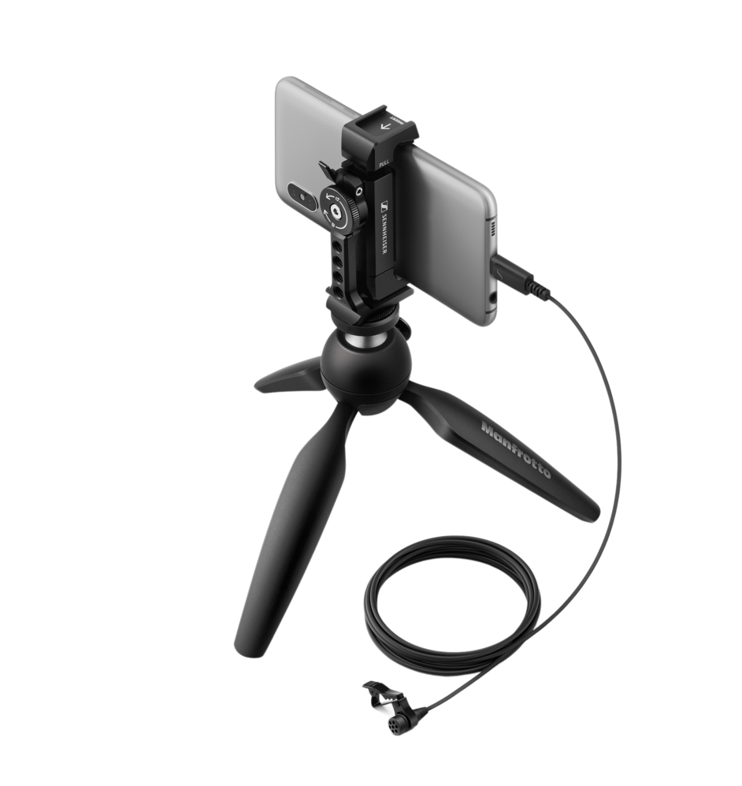

XS Lav USB C Mobile Kit – Bayangkan mikrofon yang mumpuni untuk video Anda bersama keluarga. Pasti konten Anda menjadi semakin sempurna. XS Lav USB C Mobile Kit mencakup mikrofon lavalier clip-on XS Lav USB-C Sennheiser dan Smartphone Clamp, serta Tripod Manfrotto PIXI Mini dirancang untuk vlogger dan kreator konten yang kerap berpergian. XS Lav dilengkapi dengan mikrofon clip-on omnidirectional dengan kabel 2 m (6,6') sementara Smartphone Clamp memungkinkan untuk orientasi portrait dan lanskap. Manfrotto PIXI dilengkapi locking ball head yang dapat disesuaikan dengan menekan sebuah tombol di dalamnya sehingga dapat memutar frame Anda dengan mudah.

Fitur XS Lav USB C Mobile Kit:
- Mobile kit ini cocok digunakan oleh vlogger dan kreator konten yang kerap berpergian
- XS Lav dilengkapi dengan kapsul mikrofon omnidirectional untuk suara yang jernih dan natural
- Smartphone Clamp dengan cold shoe mount dapat digunakan untuk orientasi portrait atau lanskap
- Tripod Manfrotto PIXI Mini dilengkapi dengan push-button locking ball head untuk penempatan yang diinginkan
- Komponen yang kuat dan tahan lama didesain untuk penggunaan sehari-hari

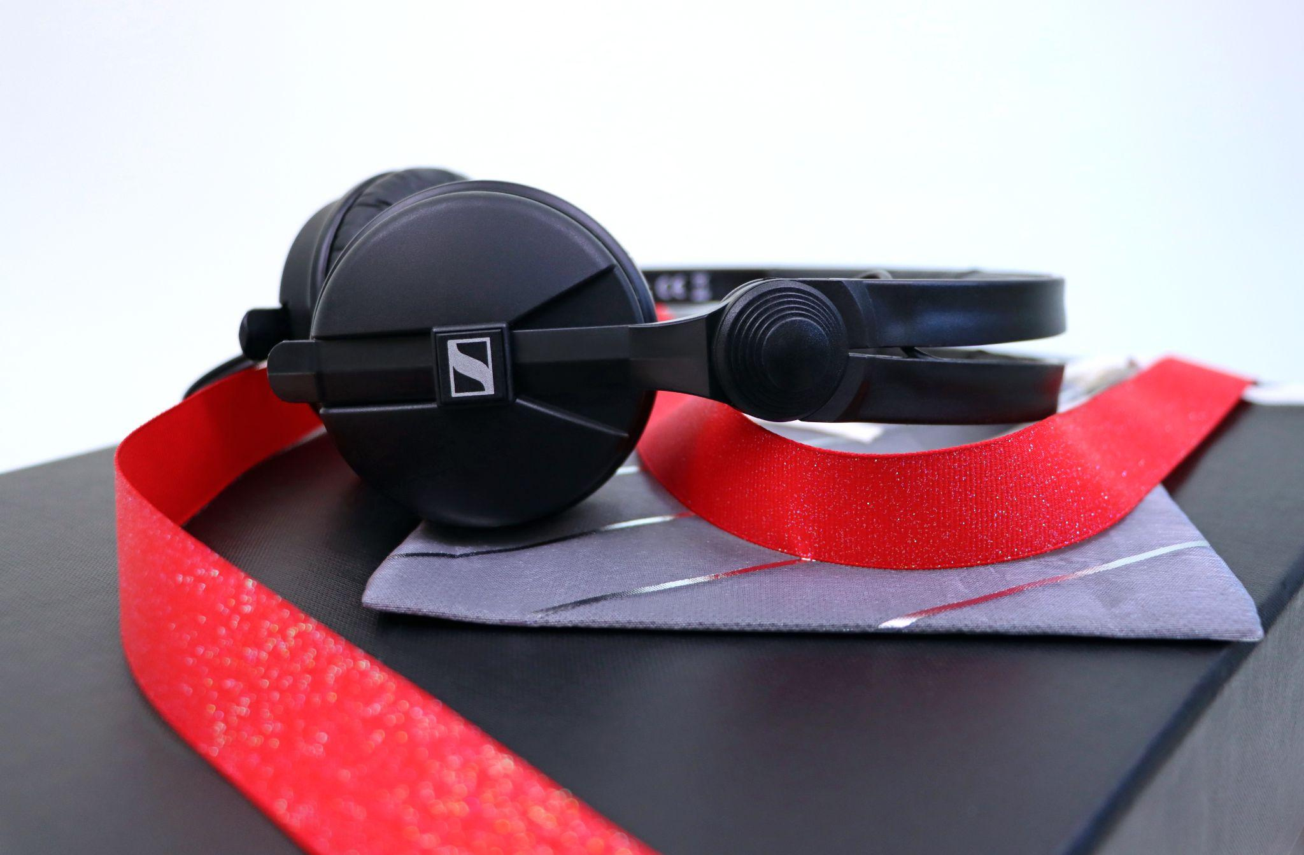

HD 25 & HD 25 Plus – Headphone untuk anggota keluarga yang merupakan seorang DJ profesional. Dianggap sebagai "Standar Industri" untuk DJ, HD 25 dapat ditemukan di booth DJ di seluruh dunia. Bekerja dengan sangat baik di lingkungan yang bising. HD 25 dengan bobotnya yang ringan dan pilihan untuk mendengarkan dengan satu telinga sangat diperlukan untuk mobile monitoring. HD 25 closed-back adalah headphone monitor profesional yang dirancang khusus dan menawarkan redaman background noise yang tinggi. Mampu menangani tingkat tekanan suara yang sangat tinggi dengan konstruksi yang sangat kokoh, headphone ini bekerja dengan sangat baik di lingkungan yang bising.

Fitur HD 25 & HD 25 Plus:
- Sensitivitas tinggi berkat kumparan suara aluminium yang ringan
- Mampu menangani tingkat tekanan suara yang sangat tinggi
- Sangat ringan dan nyaman meski digunakan dalam jangka waktu lama
- Kabel single-sided yang kokoh dan dapat dilepas
- Kapsul yang dapat diputar untuk single-ear listening

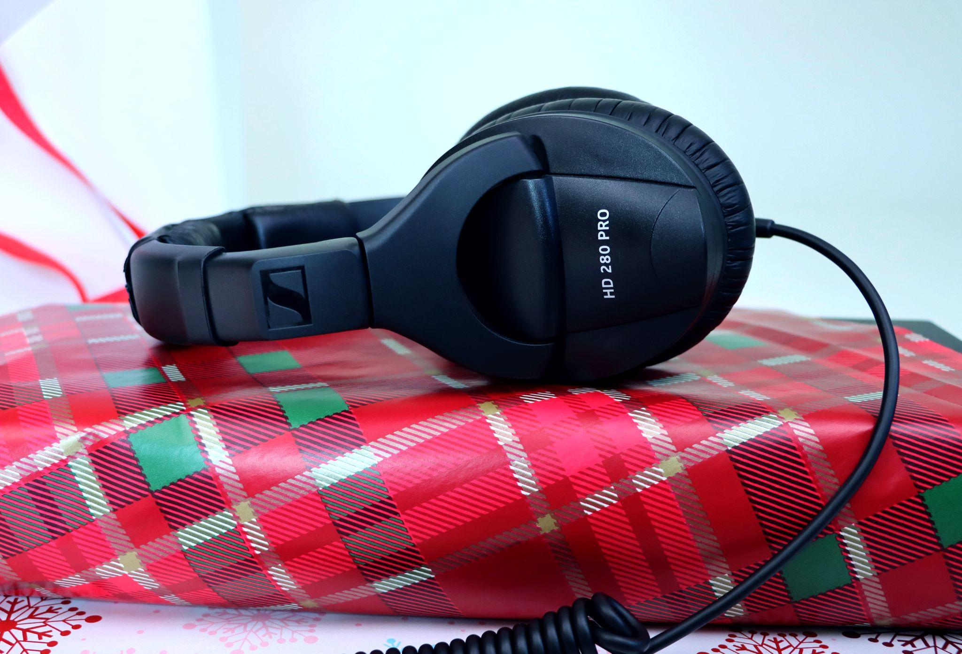

HD 280 Pro – Headphone tertutup dan melingkar paling signifikan dari Sennheiser yang akan diperkenalkan dalam beberapa tahun ke depan. Dirancang untuk melampaui tuntutan lingkungan profesional. HD 280 Pro menawarkan konstruksi yang sangat kokoh dikombinasikan dengan kualitas suara, desain modular, dan isolasi kebisingan agresif yang diperlukan di lapangan. Desain unik yang dapat dilipat, dikombinasikan dengan penutup telinga yang dapat diputar, menawarkan fleksibilitas maksimum dalam aplikasi apa pun.

Fitur HD 280 Pro:
- Redaman kebisingan sekitar yang tinggi
- Reproduksi suara yang akurat dan linier
- Bantalan telinga lembut agar pas dan nyaman
- Penutup telinga yang dapat dilipat dan diputar untuk menghemat tempat
- Kabel single-sided yang kuat

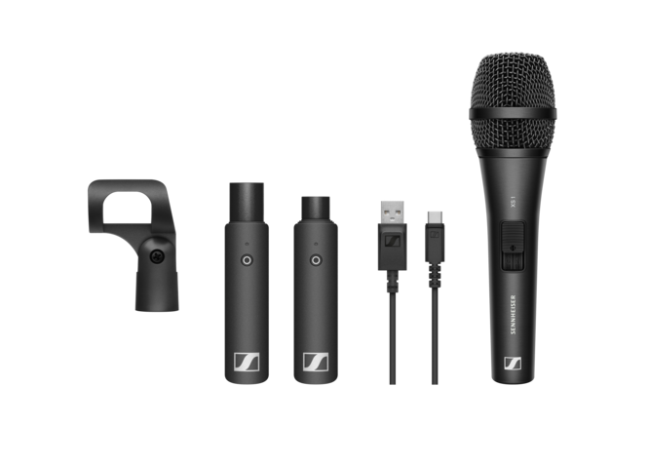

XSW-D Vocal Set – Bebaskan jiwa rock dan diva Anda tanpa khawatir akan kabel yang kusut. Handheld system nirkabel digital dengan mikrofon vokal dinamis cardioid. Alat nirkabel untuk mendukung kreativitas Anda dengan yang memungkinkan Anda bebas bergerak. Perangkat audio nirkabel sekali sentuh yang mudah digunakan ini memanfaatkan transmisi digital untuk menghubungkan sumber audio dengan mulus. Dilengkapi dengan mikrofon XS 1, solusi elegan ini menjadikan vokal nirkabel lebih mudah dari sebelumnya dengan tetap menjaga koneksi yang andal.

Fitur Set Vokal XSW-D:
- Kemudahan penggunaan dengan satu sentuhan
- Transmisi digital 2,4 GHz untuk pengoperasian di seluruh dunia
- Jangkauan 75m (250 kaki) dalam kondisi optimal
- Masa pakai baterai hingga 5 jam dengan hanya sekali pengisian daya
- Switch di antara beberapa transmitter yang terhubung ke satu receiver
- Konfigurasikan kombinasi transmitter dan receiver apa pun
- Mute dari transmitter atau receiver

(Selesai)

Harga

MKE 200: IDR 1,100,000
XS Lav USB C Mobile Kit: IDR 1,317,000
HD 25: IDR 3,168,000
HD 25 Plus: IDR 4,080,000
HD 280 Pro: IDR 1,904,000
XSW-D Vocal Set: IDR 3,890,000

Tentang Sennheiser

Kami hidup dan bernapas dengan audio. Kami didorong oleh semangat untuk menciptakan solusi audio yang membuat perbedaan. Membangun masa depan audio dan menghadirkan pengalaman suara yang luar biasa bagi pelanggan kami – inilah yang telah diwakili oleh merek Sennheiser selama lebih dari 75 tahun. Sementara solusi audio profesional seperti mikrofon, solusi rapat, teknologi streaming, dan sistem pemantauan adalah bagian dari bisnis Sennheiser electronic GmbH & Co. KG, bisnis dengan perangkat konsumen seperti headphone, soundbars, dan alat bantu dengar yang disempurnakan untuk berbicara dioperasikan oleh Sonova Holding AG di bawah lisensi Sennheiser.

www.sennheiser.com

www.sennheiser-hearing.com

Kontak Media untuk Communications Manager APAC
Phang Su Hui
Suhui.phang@sennheiser.com
+65 91595024

Kontak Media untuk IND PR Agency | Occam
Septa Perdana
Septa@occam.co.id
+62 8211150985

